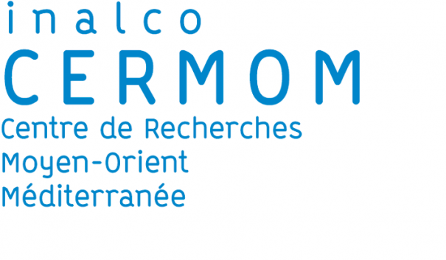 | Demande de crédits  pour l’organisation de jurys de thèse

Intervenant
Nom, prénom : |  | Unité de recherche (UR) : CERMOM
Titre : |  | Tél. : |  | E-mail :
ED concernée :
Axe(s) ou thématique(s) de l’UR concernés :

Soutenance de thèse
Intitulé de la thèse et nom du/de la doctorant(e) :
Direction (et co-direction) de la thèse:
Mode de financement de la thèse:
Thèses en Co-tutelle (précisez la nature de la co-tutelle):
Déroulement de la soutenance |  | Date : | Lieu :

Merci de compléter les sections ci-dessous

- Composition du Jury (noms, titres, institution, spécialité)
- Justification de la demande
- Budget détaillé (devis, pièces justificatives)

Dépenses TTC en € |  |  |  | Recettes TTC en €
 | Quantité | Montant | Total |  | Quantité | Montant | Total
Location de salles
(salles, mise à disposition, …)
Prestations techniques  (location matériel multimédia, enregistrement, traduction, .) |  |  |  | Participation de l’Ecole Doctorale
Hébergement intervenants
Restauration
(Repas , Pause café)
Communication : (programmes, badges et pochettes)
Goodies Inalco :
(pochette, badge, stylos)
Programmes et affiches réalisés par L’Inalco
Si le budget est inférieur à 200 euros, ne pas le mentionner dans le budget.
Frais de transport
Autres (précisez)
 |  |  |  | Financements demandés (lister ci-dessous)
 |  |  |  | INALCO – CS
 |  |  |  | Unité de recherche (CERMOM)
 |  |  |  | MESR
 |  |  |  | Région Ile de France
 |  |  |  | Autres
 |  |  |  | Autres ressources attendues
TOTAL TTC des dépenses |  |  |  | TOTAL TTC des recettes

Fait à , le

Signature du demandeur :

Avis et signature du Directeur du CERMOM :

Le CERMOM prend en charge la location de salles, si la manifestation se déroule à l’INALCO (à titre indicatif, 2500 euros journée auditorium, ; 1500 euros ½ journée ; ne pas faire apparaitre ces montants dans le budget )
Les prestations pour un colloque organisé le samedi sont payantes: (environ 420 euros pour la journée) – les faire figurer dans le budget

